
รายงานผลการดำเนินการ
เพื่อจัดการความเสี่ยงต่อการรับสินบน
ปีงบประมาณ ๒๕๖๙

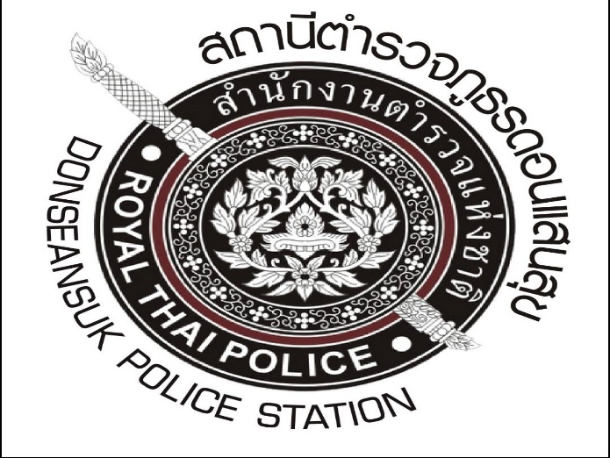

สถานีตำรวจภูธรดอนแสนสุข
ตำบลครบุรี อำเภอครบุรี
จังหวัดนครราชสีมา

รายงานผลการดำเนินการเพื่อจัดการความเสี่ยงต่อการรับสินบน

บทนำ
ตามที่สถานีตำรวจภูธรดอนแสนสุข ได้ดำเนินการเพื่อจัดการความเสี่ยงต่อการรับสินบน และ ได้มีแผน บริหารความเสี่ยงต่อการรับสินบน ประจำปีงบประมาณ ๒๕๖๙ ของหน่วยงานอเป็นกรอบแนวทางการดำเนินงานเพื่อลดความเสี่ยงดังกล่าว นั้น นั้น
สถานีตำรวจภูธรดอนแสนสุข ได้ดำเนินการเพื่อจัดการความเสี่ยงต่อการรับสินบน เป็นกิจกรรมและ การดำเนินการตามมาตรการเพื่อบริหารความเสี่ยงต่อการรับสินบน โดยดำเนินการ แยกตามสายงาน ในหน่วยงาน อันได้แก่
๑.งานอำนวยการ
๒.งานป้องกันปราบปราม
๓.งานจราจร
๔.งานสืบสวน
๕.งานสอบสวน
โดยคณะกรรมการดำเนินงาน/หัวหน้างาน ได้ดำเนินการตามแผนมาตรการการจัดการความเสี่ยงอย่างเป็นรูปธรรม มีภาพแสดงกิจกรรมการดำเนินการตามมาตรการดังรายงานผลการดำเนินการ และหน่วยงานได้เปิดเผยข้อมูลการดำเนินการเป็นการเปิดเผยข้อมูลสาธารณะ เพื่อให้บุคคลทั่วไปได้รับทราบตามรายงานจัดทำโดยคณะทำงานขับเคลื่อนและกำกับติดตามการประเมินคุณธรรมและความโปร่งใสในการดำเนินงานของหน่วยงานภาครัฐ (Intergrity and Transparency Assessment : ITA) ของสถานีตำรวจภูธรดอนแสนสุข มีรายละเอียดตามข้อมูลแนบท้ายนี้ตามข้อมูลแนบท้ายนี้


พ.ต.ท.
( สันติ โมทนา )
สารวัตรสถานีตำรวจดอนแสนสุข

ภาพประกอบการดำเนินงาน
NO Gift policy

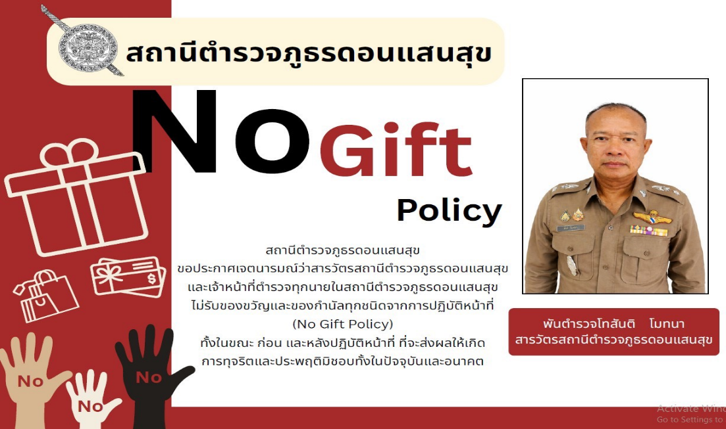

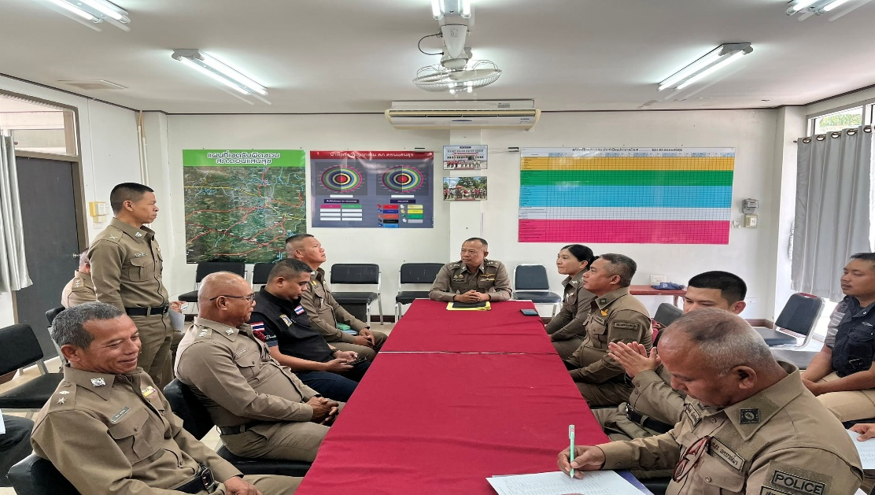

พ.ต.ท.สันติ โมทนา สว.สภ.ดอนแสนสุข ได้เรียกประข้าราชการตำรวจมา เจ้าหน้าที่ธุรการ มีการประชุม/อบรม/กำชับการปฏิบัติหน้าที่งานอำนวยการทุกสัปดาห์ โดยให้ถือปฏิบัติตามนโยบายต่อต้านการรับสินบน (Anti-Bribery Policy)และการไม่รับของขวัญ ของกำนัลหรือประโยชน์อื่นใด(No Gift Policy) จากการปฏิบัติหน้าที่ ได้ประชุมคณะทำงานขับเคลื่อนและกำกับติดตามการประเมินคุณธรรมและความโปร่งใสในการดำเนินงานของหน่วยงานภาครัฐ เพื่อกำชับให้มีการประชาสัมพันธ์ให้ผู้มีส่วนได้เสียภายนอกตอบแบบวัดการรับรู้ของผู้มีส่วนได้เสียภายนอก ณ ห้องประชุมศูนย์ปฏิบัติการสถานีตำรวจภูธรดอนแสนสุข

รายงานผลการดำเนินการเพื่อจัดการความเสี่ยงต่อการรับสินบน

รายงานผลการดำเนินการประเมินความเสี่ยงการทุจริตสถานีตำรวจภูธรดอนแสนสุข
ประจำปีงบประมาณ 2569
งานอำนวยการ
มาตรการควบคุมความเสี่ยงต่อการรับสินบน | กิจกรรม | ผลการดำเนินการ
-คณะกรรมการพิจารณาความดีความชอบโดยยึดผลการประเมินผลการปฏิบัติงานเป็นหลักโดยยึดถือตามลำดับคะแนนประเมิน และมีการเปิดเผยคะแนนประเมิน ให้ผู้รับการประเมินทราบ | - กำหนดมาตราการและแนวทางการพิจารณาเลื่อนขั้นขั้นเงินเดือนในรูปแบบคณะทำงาน เป็นไปตามแนวทางที่กองบัญชาการตำรวจภูธรภาค 3 หรือสำนักงานตำรวจแห่งชาติกำหนด  - ออกคำสังแต่งตั้งคณะกรรมการพิจารณาการเลื่อนขั้นขั้นเงินเดือนโดยให้ สว.เป็นประธาน และระดับรอง สว.ขึ้นไปเป็นกรรมการประเมินผลการปฏิบัติงานอย่างเป็นธรรมและประกาศให้เจ้าหน้าที่ตำรวจในสถานีได้รับทราบทั่วกัน | - ดำเนินการออกคำสั่งแต่งตั้งคณะกรรมการพิจารณาการเลื่อนขั้นเงินเดือน  -ติดประกาศผลการประเมินผลการปฏิบัติงานไว้ในที่เปิดเผยและแจ้งให้เจ้าหน้าที่ตำรวจในสถานีได้รับทราบทั่วกัน  - ผลการพิจารณาเลื่อนขั้นเงินเดือนประจำปี 2569 เป็นไปตามระบบคุณธรรมมีการพิจารณาความดีความชอบตามลำดับผลคะแนนประเมิน และผลการปฏิบัติงาน

พ.ต.ท.
( สันติ โมทนา )
สารวัตรสถานีตำรวจดอนแสนสุข

ภาพกิจกรรมการดำเนินการตามมาตรการดำเนินงาน สายงานอำนวยการ

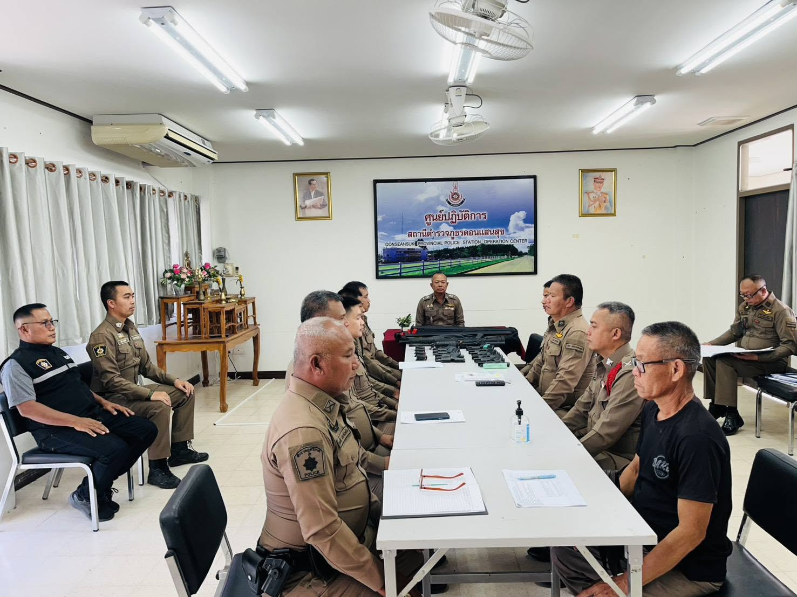

วันที่ ๓๐ เมษายน ๒๕๖๙ เวลา ๑๓.๐๐ น. พ.ต.ท.สันติ โมทนา สว.สภ.ดอนแสนสุข มีประชุมกำชับข้อสั่งการผู้บังคับบัญชา อบรม กำชับ การปฏิบัติงานของ เจ้าหน้าที่ตำรวจงานอำนวยการ และกำชับให้ปฏิบัติตามกฎหมาย อย่างเคร่งครัด ไม่ให้เรียกรับทรัพย์สินหรือประโยชน์อื่นใด เพื่อช่วยเหลือผู้กระทำผิดทุกกรณี

รายงานผลการดำเนินการประเมินความเสี่ยงการทุจริตสถานีตำรวจภูธรดอนแสนสุข
รายงานผลการดำเนินการเพื่อจัดการความเสี่ยงต่อการรับสินบน

ประจำปีงบประมาณ 2569
งานป้องกันและปราบปราม
มาตรการควบคุมความเสี่ยงต่อการรับสินบน | กิจกรรม | ผลการดำเนินงาน
1.กำหนดมาตราฐานในการปฏิบัติงานของเจ้าหน้าที่พร้อมทั้งวาง แนวทางในการประเมินผลการปฏิบัติงานทุกครั้งหลังจากเสร็จสิ้นในการปฏิบัติหน้าที่ มีการนำเทคโนโลยีมาช่วยในการป้องกันการรับสินบน เช่นการใช้กล้องประจำตัวเจ้าหน้าที่ การติดตั้งแอฟพลิเคชั่นเพื่อตรวจสอบตำแหน่งของเจ้าหน้าที่ในระหว่างปฏิบัติหน้าที่ | -มีการกำหนดเป้าหมายในกาปฏิบัติงาน  -นำเทคโนโลยีมาใช้ในการปฏิบัติงาน | -บรรลุเป้าหมาย
1.หัวหน้าสถานี ประชุมชี้แจงปล่อยแถวสายตรวจ สัปดาห์ละ 2 ครั้ง และมีการประชุมเจ้าหน้าที่สายตรวจทั้งหมดเป็นประจำ เดือนละ 4 ครั้ง โดยกำชับการปฏิบัติไม่ให้มีการเรียกรับทรัพย์สินเพื่อแลกกับการไม่จับกุมและกำชับไม่ให้มีการเรียกรับหรือประโยน์อื่นใด | สว.หัวหน้าสถานี ประชุมปล่อยแถวสายตรวจ  -กำชับการปฏิบัติไม่ให้มีการเรียกรับเงินหรือสิ่งของต่างๆ  -ตรวจสอบด้วยกล้องประจำตัวสายตรวจ | -บรรลุเป้าหมาย

พ.ต.ท.
( สันติ โมทนา )
สารวัตรสถานีตำรวจดอนแสนสุข
ภาพกิจกรรมการดำเนินการตามมาตรการดำเนินงาน สายงานป้องกันปราบปราม

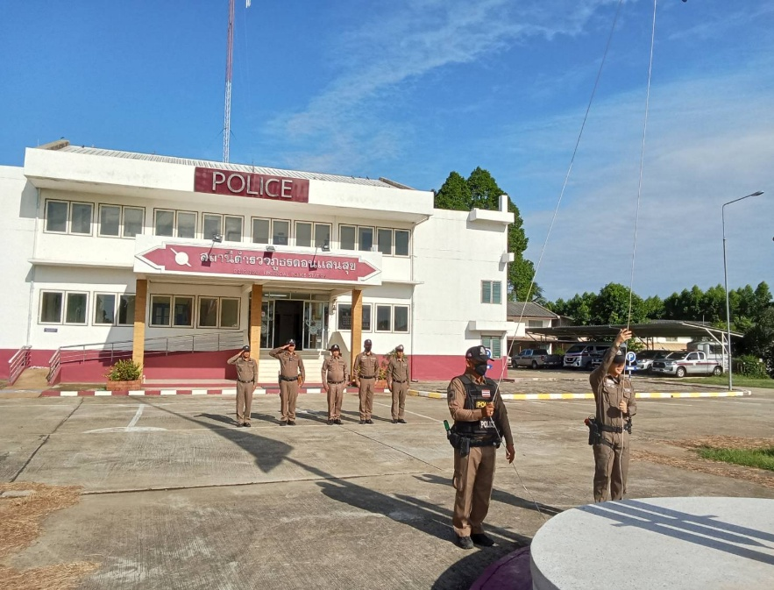
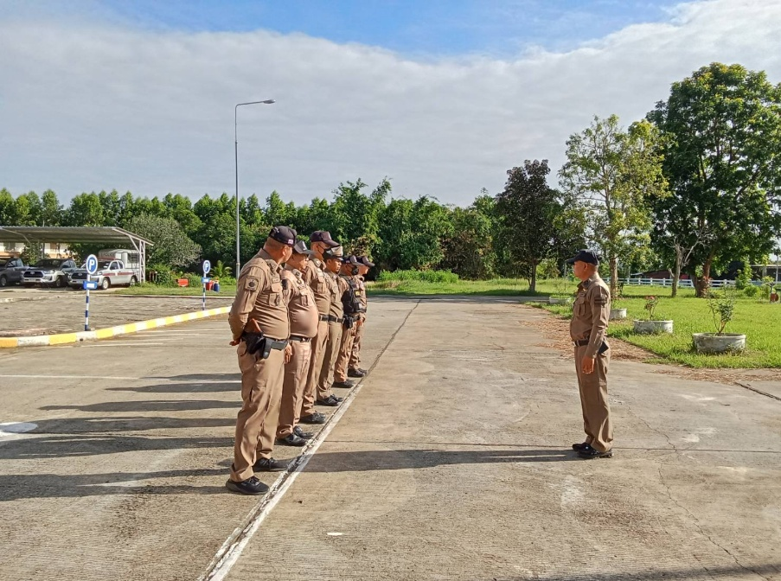

พ.ต.ท.สันติ โมทนา สว.สภ.ดอนแสนสุข มีประชุมชี้แจง วันที่ 22 เมษายน 2569 เวลา 08.00 น. อบรมปล่อยแถว สายตรวจ ก่อนออกปฏิบัติหน้าที่ มีการ อบรม กำชับ การปฏิบัติงานของ เจ้าหน้าที่ ตำรวจ สายตรวจ ให้ปฏิบัติตามกฎหมาย อย่างเคร่งครัด ไม่ให้เรียกรับ ทรัพย์สินหรือ ประโยชน์อื่นใด เพื่อช่วยเหลือผู้กระทำผิดทุก กรณี

รายงานผลการดำเนินการเพื่อจัดการความเสี่ยงต่อการรับสินบน สายงานจราจร

รายงานผลการดำเนินการประเมินความเสี่ยงการทุจริตสถานีตำรวจภูธรดอนแสนสุข
ประจำปีงบประมาณ 2569
งานจราจร

ปัจจัยที่จะเกิดความเสี่ยง | มาตรการจัดการความเสี่ยง | ผลการดำเนินการ
-หัวหน้าสถานีปล่อยแถวเจ้าหน้าที่จราจรทุกครั้งก่อนปฏิบัติหน้าที่จัดให้เจ้าหน้าที่จราจรเบิกกล้องติดตัวเพื่อใช้ในการปฏิบัติหน้าที่จัดให้เจ้าหน้าที่จราจรเบิกกล้องติดตัวเพื่อใช้ในการปฏิบัติหน้าที่  -กำชับเมื่อมีการออกใบสั่งต้องบันทึกลงระบบ PTM ทุกครั้ง | -หัวหน้าสถานีประชุมปล่อยแถวกำชับการปฏิบัติ  -เจ้าหน้าที่จราจรต้องมีกล้องติดตัวและบันทึกการปฏิบัติทุกครั้ง  -ออกใบสั่งต้องลง PTM | -บรรลุเป้าหมาย

พ.ต.ท.
( สันติ โมทนา )
สารวัตรสถานีตำรวจดอนแสนสุข
ภาพกิจกรรมการดำเนินการตามมาตรการดำเนินงาน สายงานจราจร

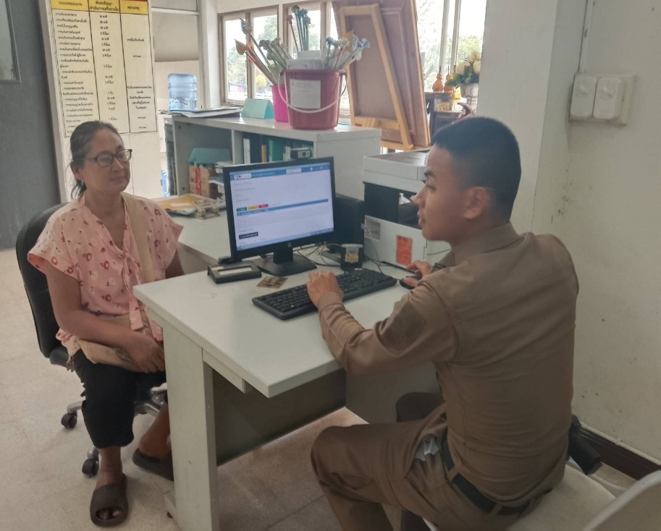
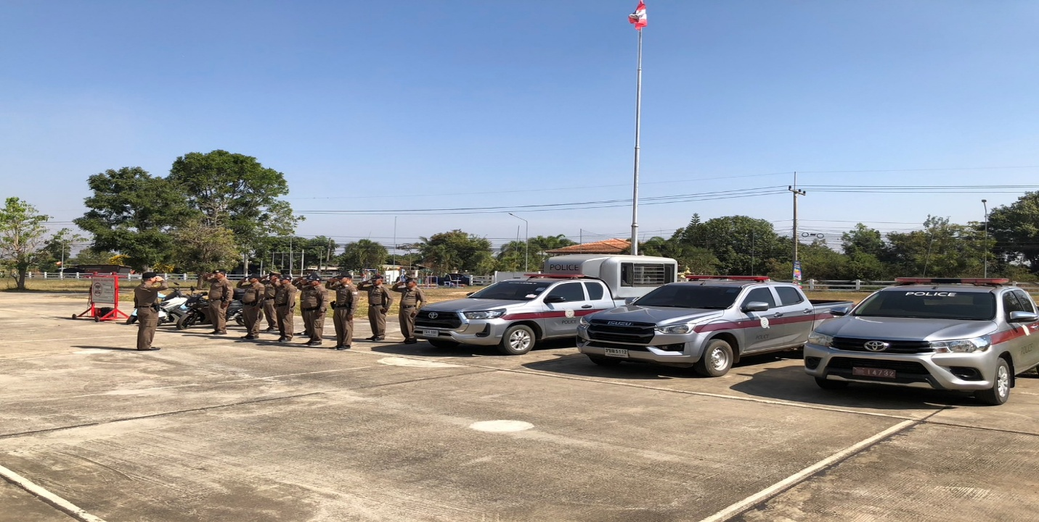

วันที่ 8 เมษายน 2569 เวลา 08.00 น. พ.ต.ท.สันติ สว.สภ.ดอนแสนสุข พร้อมด้วยจ้าหน้าตำรวจสายงานป้องกันและปราบปรามและงานจราจร ได้อบรมปล่อยแถว สายตรวจ ก่อนออกปฏิบัติหน้าที่ มีการ อบรม กำชับเมื่อมีการออกใบสั่งต้องบันทึกลงระบบ PTM ทุกครั้ง และการปฏิบัติงานของ เจ้าหน้าที่ตำรวจจราจร ให้ปฏิบัติตามกฎหมาย อย่างเคร่งครัด ไม่ให้เรียกรับ ทรัพย์สินหรือ ประโยชน์อื่นใด เพื่อช่วยเหลือผู้กระทำผิดทุก กรณี

รายงานผลการดำเนินการเพื่อจัดการความเสี่ยงต่อการรับสินบน

รายงานผลการดำเนินการประเมินความเสี่ยงการทุจริตสถานีตำรวจภูธรดอนแสนสุข
ประจำปีงบประมาณ 2569
งานสืบสวน
ปัจจัยที่จะเกิดความเสี่ยง | มาตรการจัดการความเสี่ยง | ผลการดำเนินการ
สารวัตรหัวหน้าสถานี ประชุมชี้แจ้งปฏิบัติงานทุกสัปดาห์ เพื่อกำชับมิให้มีการเรียกรับเงินจากผู้กระทำความผิดเพื่อลกกับการปล่อยตัว หรือรับโทษน้อยลงให้เจ้าหน้าที่สืบสวนติดตั้งกล้องประจำตัวและบันทึวีดีโอขั้นตอนการปฏิบัติงานทุกขั้นตอนการปฏิบัติงานทุกขั้นตอนและให้มีการรายงานต่อผู้บังคับบัญชาทราบทุกครั้ง เมื่อมีการจับกุมผู้ต้องหาโดยทันที | สารวัตรหัวหน้าสถานี ประชุมกำชับการปฏิบัติทุกสัปดาห์  -ให้รายงานทันทีเมื่อมีการจับกุมตัวผู้ต้องหา  -เจ้าหน้าที่สืบสวนต้องติดกล้องประจำตัวและเปิดใช้งานทุกครั้งขณะปฏิบัติหน้าที่ อย่างน้อยชุดละ ๑ นาย  -บันทึกวีดีโอการจับกุมทุกขั้นตอน | -บรรลุเป้าหมาย

พ.ต.ท.
( สันติ โมทนา )
สารวัตรสถานีตำรวจดอนแสนสุข

ภาพกิจกรรมการดำเนินการตามมาตรการดำเนินงาน สายงานสืบสวน

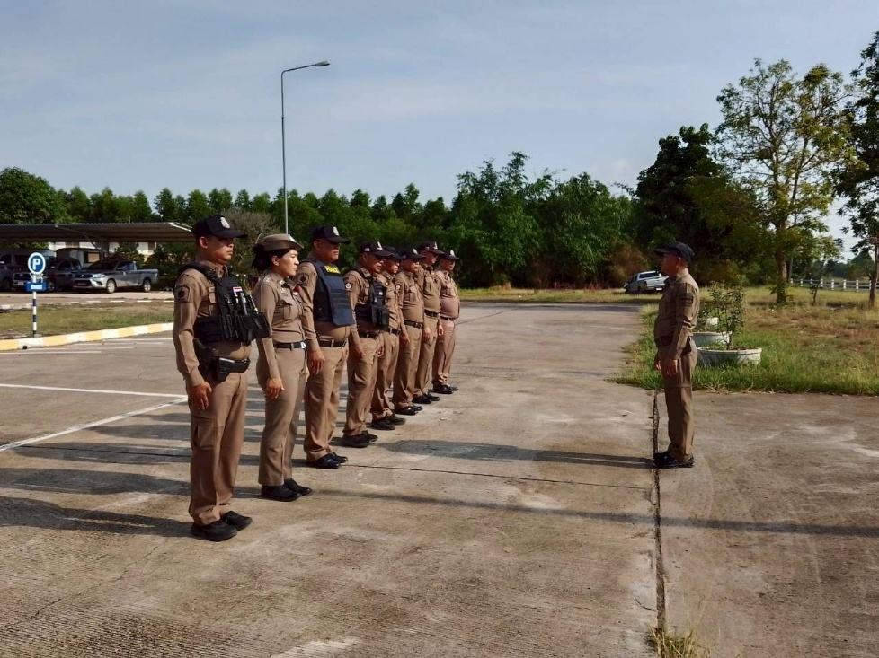
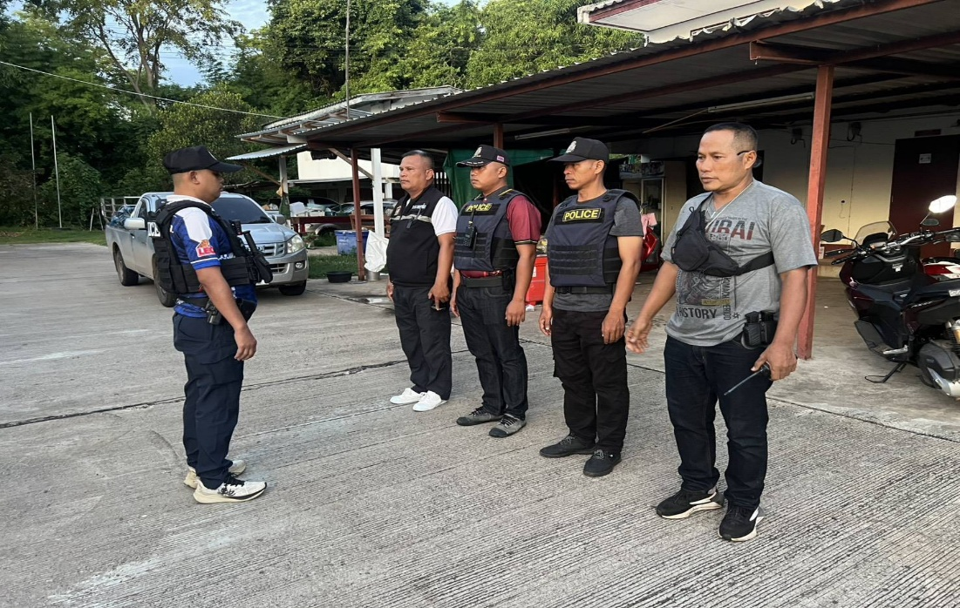

วันที่ 23 เมษายน 2569 เวลา 08.30 น.พ.ต.ท.สันติ โมทนา สว.สภ.ดอนแสนสุข ได้เรียกประชุมชุดสืบสวน พร้อมทั้งชี้แจงภารกิจให้ปฏิบัติตามกฎหมาย อย่างเคร่งครัด ไม่ให้เรียกรับทรัพย์สินหรือประโยชน์อื่นใด เพื่อช่วยเหลือผู้กระทำผิดทุกกรณี

- ร.ต.อ.เจษาฎา ดีเกษม รอง สว.สส.สภ.ดอนแสนสุข เรียกชุดปฏิบัติการสืบสวนชี้แจงภารกิจ จากข้อสั่งการจากผู้บังคับบัญชา

รายงานผลการดำเนินการเพื่อจัดการความเสี่ยงต่อการรับสินบน สายงานสอบสวน

รายงานผลการดำเนินการประเมินความเสี่ยงการทุจริตสถานีตำรวจภูธรดอนแสนสุข
ประจำปีงบประมาณ 2569
งานสอบสวน
ปัจจัยที่จะเกิดความเสี่ยง | มาตรการจัดการความเสี่ยง | ผลการดำเนินการ
สารวัตรหัวหน้าสถานี ประชุมชี้แจ้งปฏิบัติงานสอบสวนทุกสัปดาห์มีการกำหนดมาตรฐานในการปฏิบัติงานขั้นตอนต่างๆแสดงให้ประชาชนรับทราบว่ามีขั้นตอนการดำเนินการอย่างไร ใช้ระยะเวลาดำเนินการเท่าใด และมีการแจ้งผลการดำเนินการทุก 15 และ 30 วัน ให้ผู้แจ้งความทราบ อีกทั้งรายงานให้ผู้บังคับบัญชาตรวจสอบ กำหนดกำกับติดตามการปฏิบัติหน้าที่อย่างสม่ำเสมอ โดยเฉพาะเอกสารที่เกี่ยวกับการเงินต้องตรวจสอบและลงลายมือชื่อกำกับทุกวันมีการลงประจำวันทุกครั้งเมื่อมีการปล่อยตัว และแสดงป้ายกำหนดอัตราทรัพย์หรือเงินสดในการปล่อยตัวชั่วคราวของแต่ละคดีในการปล่อยตัวชั่วคราวติดตั้งไว้ให้เห็นชัดเจน | - กำหนดมาตรฐานการปฏิบัติงานในขั้นตอนต่างๆพร้อมกำหนดระยะเวลาให้ชัดเจน  -สารวัตรหัวหน้าสถานี ติดตามการปฏิบัติงานอย่างสม่ำเสมอ  -จัดทำป้ายพันธะสัญญาการให้บริการประชาชน  -จัดทำป้ายตารางอัตราเงินหรือทรัพย์สินในการปล่อยตัวชั่วคราว | -บรรลุเป้าหมาย

พ.ต.ท.
( สันติ โมทนา )
สารวัตรสถานีตำรวจดอนแสนสุข
ภาพกิจกรรมการดำเนินการตามมาตรการดำเนินงาน สายงานสอบสวน

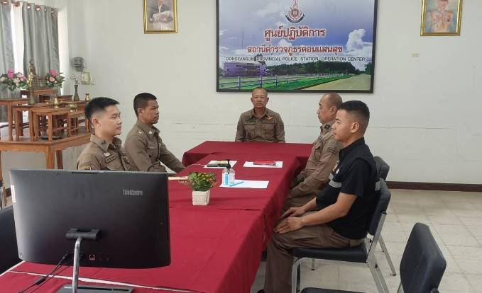
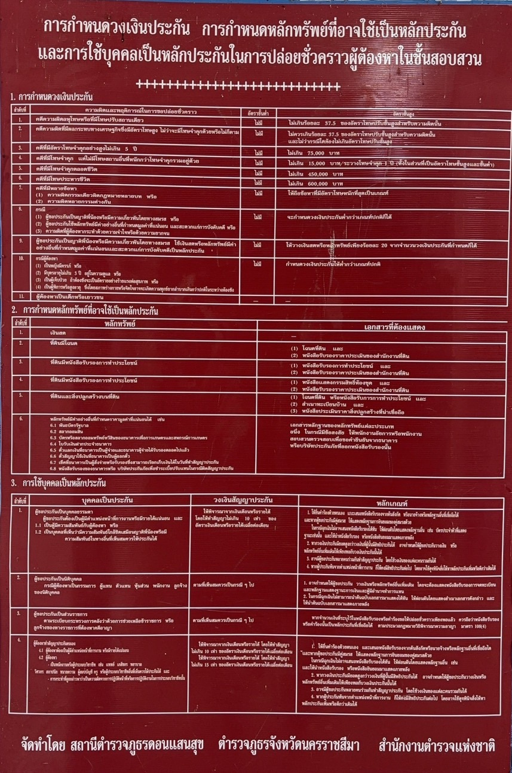

วันที่ 23 เมษายน เวลา 13.00 น. พ.ต.ท.สันติ โมทนา สว.สภ.ดอนแสนสุข ได้เรียกประชุมงานสอบสวน พร้อมทั้งชี้แจ้งภารกิจให้ปฏิบัติตามกฎหมาย อย่างเคร่งครัด ไม่ให้เรียกรับ ทรัพย์สินหรือ ประโยชน์อื่นใด เพื่อ ช่วยเหลือผู้กระทำผิดทุก กรณีและ กำชับเรื่องยื่นคำร้องขอปล่อยตัว ชั่วคราวต่อ พนักงาน สอบสวนกำชับนำเงิน ประกันตัวผู้ต้องหาส่งเจ้าหน้าที่การเงินตามวันที่ทำการปล่อยตัวชั่วคราว

